Apuntes Unidad 1

Construcción de gráficos de barra y líneas



**CONSTRUCCIÓN DE UN GRÁFICO**

En este apartado aprenderemos a construir un gráfico utilizando una hoja de cálculo a través de Microsoft Excel y Google Sheets. Estas herramientas nos permiten construir una variedad importante de gráficos, tales como gráficos de columnas, de dispersión, de línea, de barras, circular, de proyección solar, entre otros. Para crear gráficos utilizando estas herramientas, debemos seguir los siguientes pasos.

**Microsoft Excel**

**Paso 1:** Primero seleccionamos los datos numéricos y luego vamos a la pestaña “insertar”. En esta pestaña escogemos el tipo de gráfico que queremos realizar (por ejemplo, de barras o líneas). Una vez seleccionado, el gráfico se desplegará en la hoja de cálculo.

**Paso 2:** Es importante notar que es posible que el gráfico carezca de títulos en los ejes, por lo que debemos rotularlos para un realizar correcto análisis de los datos. Para arreglar esto, hacemos click con el botón derecho del mouse sobre el gráfico y marcamos “seleccionar datos”. Cuando se abra la ventana, debemos marcar “editar” en las etiquetas del eje horizontal y seleccionar los datos de la primera columna.

**Paso 3:** Ahora podemos ir a "Diseño de gráfico", luego a “Agregar elementos del gráfico” y marcar “Títulos del eje”. Luego, seleccionamos el texto sobre los ejes para escribir a qué datos corresponden cada uno.

**Paso 4:** Finalmente, debemos agregar un título que describa claramente los datos que representa el gráfico.

**Google Sheets**

**Paso 1:** Para crear un gráfico de columnas en esta plataforma bastará con que tomemos ambas columnas al mismo tiempo, hacemos click en insertar, luego gráfico y se ajustará automáticamente.

**Paso 2:** Luego, si deseamos cambiar el tipo de gráfico (por ejemplo, de barras o líneas), basta con cambiarlo en el menú que se despliega a la derecha (En caso de que no se genere este menú, debemos clickear dos veces sobre el gráfico para acceder a él).

**Paso 3:** Finalmente, debemos rotular nuestros ejes y el título haciendo click sobre el texto que deseamos cambiar.

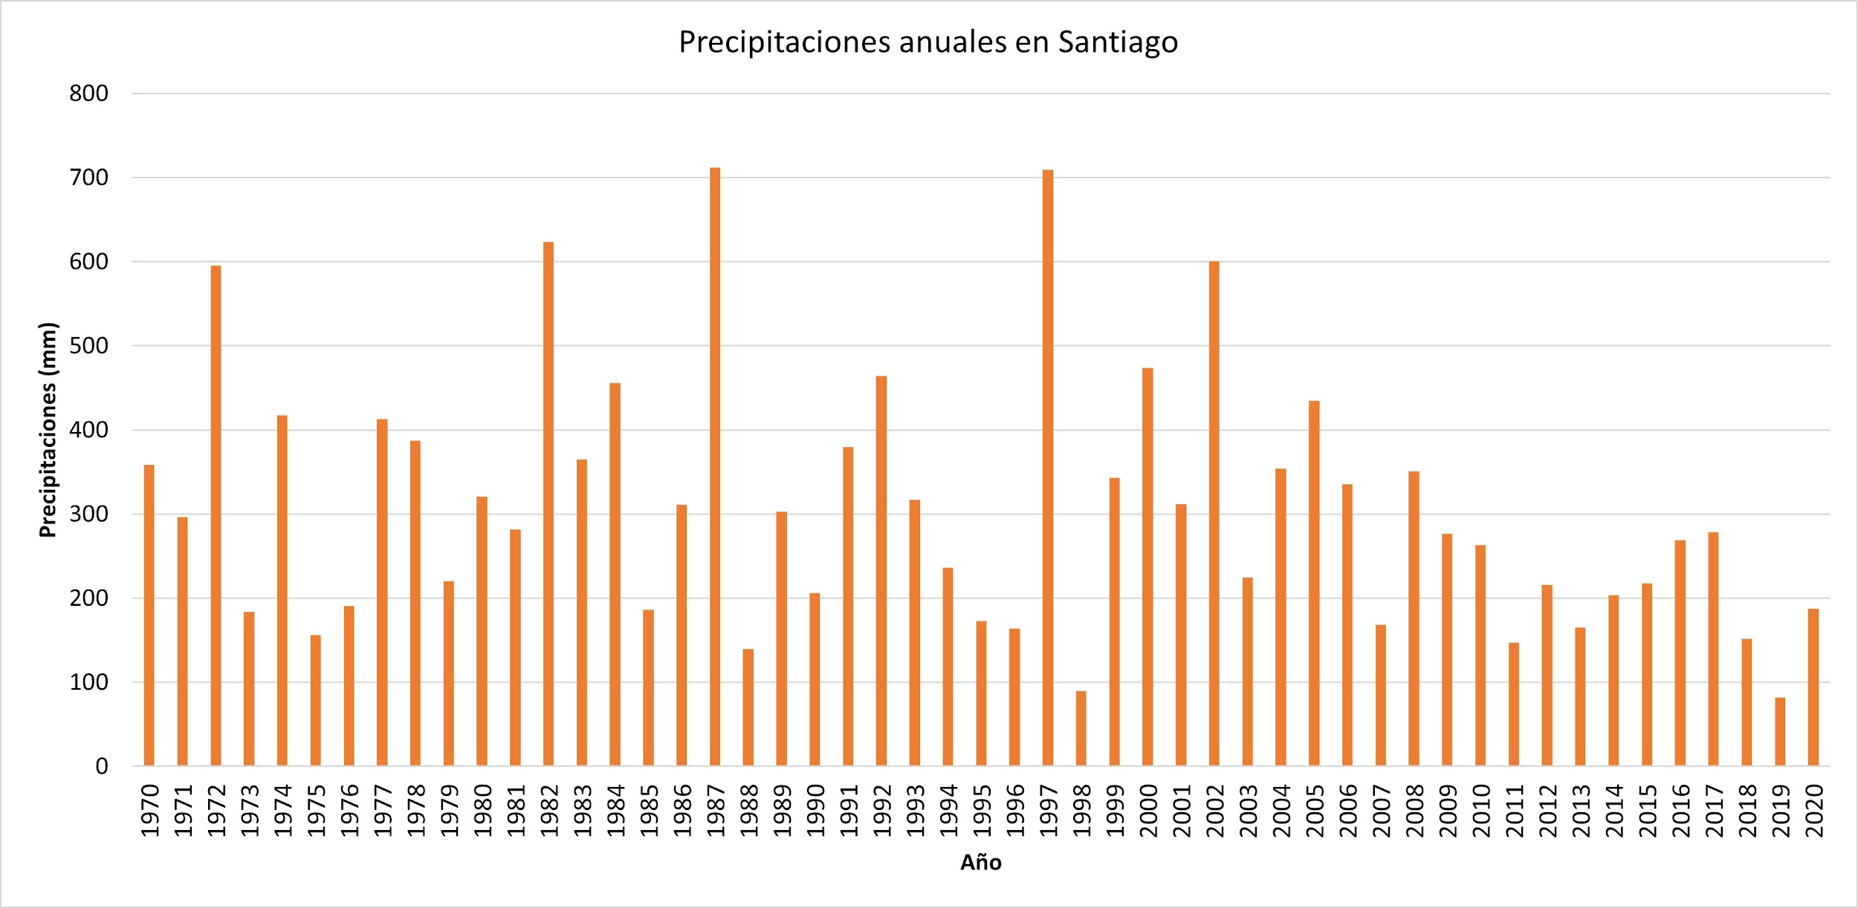

Figura 1: Ejemplo de gráfico generado en Microsoft Excel.

**CRITERIOS PARA LA CONSTRUCCIÓN DE GRÁFICOS**

Una construcción deficiente de un gráfico puede afectar una correcta lectura del mismo y distorsionar la información que entrega. Debido a esto, es bueno contar con algunos criterios o reglas generales para construir gráficos.  
  
**Criterio 1:** Usar categorías equivalentes o escalas bien definidas  
  
Debemos ser consistentes con las categorías y escalas utilizadas, es decir, si decidimos decidir o agrupar los datos según una cierta medida, debemos mantenerla en todo el gráfico.  
  
**Criterio 2:** Indicar el valor en el cual se truncó el eje  
  
Truncar un eje, es decir, que no se inicie en el 0, es posible siempre y cuando ello no afecte la comprensión de la información. En tal caso, es importante que el truncamiento del eje vertical está explícitamente declarado.  
 **Criterio 3:** Usar objetos gráficos de representación proporcionales a los datos

Es fundamental usar objetos gráficos de representación de datos (barras, líneas, puntos o sectores circulares) que sean proporcionales a los datos que buscan representar.

Por ejemplo, que en un gráfico circular los ángulos de los sectores circulares no sean proporcionales a los porcentajes de cada categoría. Por otro lado, encontramos los gráficos 3D, cuyo uso no se recomienda puesto que suelen distorsionar las proporciones.

Como resumen, para construir un gráfico es bueno tener en cuenta lo siguientes aspectos:

| **1** | Tipo de gráfico | Seleccionar el tipo de gráfico más adecuado para el tipo de variable y lo que se busca comunicar. |
| --- | --- | --- |
| **2** | Títulos, etiquetas y leyendas | Utilizar títulos, etiquetas y leyendas simples e informativos. |
| **3** | Estructura del gráfico | Procurar que el marco del gráfico (ejes, escalas, marcas en los ejes) sea consistente y transparente. |
| **4** | Especificadores de los datos | Usar especificadores del gráfico (barras, líneas, puntos o sectores circulares) que sean claros y proporcionales a los datos y a la escala. |

**SÍNTESIS**

* Al construir gráficos es fundamental elegir bien el tipo de gráfico, usar títulos, etiquetas y leyendas simples e informativas, y ser consistente en el uso de ejes y escalas.